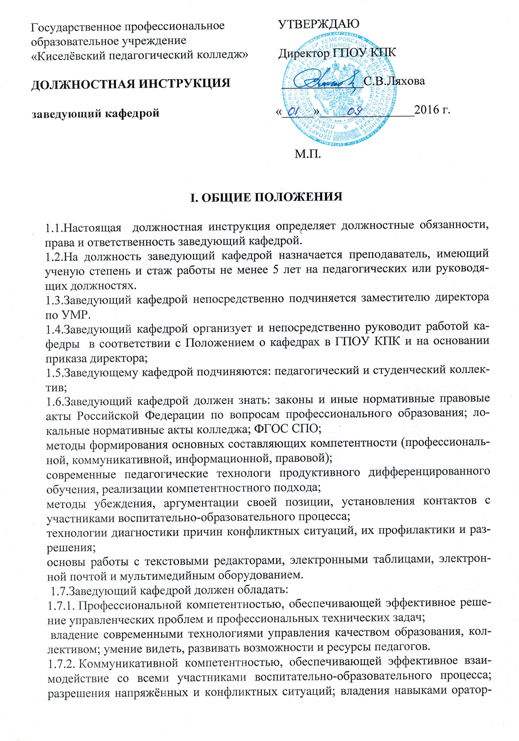

ского искусства, активного слушания (умение слышать и понимать), аргументации и убеждения, мотивации подчинённых.
1.7.3. Информационной компетентностью, обеспечивающей эффективное восприятие и оценку информации, отбор и синтез информации в соответствии с системой приоритетов; использование информационных технологий в управленческой деятельности, работу с различными информационными источниками и ресурсами, позволяющими проектировать решение управленческих, педагогических проблем и практических задач, ведение документации на электронных носителях.
1.7.4 Правовой компетентностью, обеспечивающей эффективное использование в управленческой деятельности законодательных и иных нормативных правовых документов органов власти; принятие управленческих решений в рамках существующей законодательной базы.

II. ФУНКЦИИ
2.1. Руководство деятельностью кафедры.
2.2.Издательская деятельность и повышение профессиональной компетентности преподавателей кафедры.
2.3. Организация научно- методической деятельности преподавателей.
2.4.Организация научно – исследовательской деятельности.

III. ДОЛЖНОСТНЫЕ ОБЯЗАННОСТИ
3.1.Организует текущее и перспективное планирование деятельности кафедры, включающей работу по содержанию:
3.1.1. учебно – методическую работу;
3.1.2. научно – методическую работу;
3.1.3. научно – исследовательскую деятельность.
3.2.Вносит предложения, принимает меры по укреплению учебно-материальной базы кабинетов, лабораторий, спортивных сооружений.
3.3. Организует своевременную сдачу результатов научно - методической работы, продуктивной деятельности преподавателей.
3.4. Осуществляет текущий контроль выполнения преподавателями учебных программ с учетом соответствия календарно- тематического планирования.
3.5.Взаимодействует с методистом по организации посещения занятий и внеклассных мероприятий у молодых преподавателей с целью оказания методической помощи.
3.6.Организует обсуждение издаваемых учебных, учебно-методических и наглядных пособий на кафедре и составление на них внутренних рецензий.
3.7.Организует совместно с методистом проведение и подготовку олимпиад, научно - практических конференций, педагогических чтений, конкурсов среди участников воспитательно-образовательного процесса.
3.8.Обеспечивает полноту и своевременность ведения документации.
3.9.Контролирует учет деятельности кафедры (протокол), проводит проверку выполнения ранее принятых решений.
3.10.Вносит предложения о поощрении и взыскании членов кафедры.
3.11.Организует работу преподавателей по совершенствованию и эффективному использованию кабинетов, соблюдению санитарно- гигиенических требований, правил охраны труда, техники противопожарной безопасности.
3.12. Организует отчет о работе кафедры, о выполнении ранее принятых решений на НМС, организуемых при заместителе директора по УМР колледжа.

IV. ПРАВА
Заведующий кафедры имеет право:
4.1. Участвовать в работе научно - методического Совета.
4.2. Давать в пределах своих полномочий поручения членам кафедры.
4.3.Присутствовать на любых занятиях, проводимых со студентами педагогами кафедры.

V. ОТВЕТСТВЕННОСТЬ.
Заведующий кафедры несет ответственность:
5.1.за организацию деятельности кафедры;
5.2.качество и своевременность выполнения возложенных Положением о кафедре задач, реализацию плана работы по всем направлениям деятельности в полном объёме;
5.3.низкое качество подготовки специалистов по закрепленным за кафедрой дисциплинам и специальностям;
5.4.ненадлежащее использование (неиспользование) представленных прав, возложенных Инструкцией, несет дисциплинарную ответственность.
5.3. за отсутствие корректности при взаимодействии.

VI. ВЗАИМООТНОШЕНИЯ. СВЯЗИ ПО ДОЛЖНОСТИ.

6.1.Самостоятельно составляет план работы на учебный год и перспективу, утверждая у зам. директора по УМР.
6.2.Предоставляет зам. директора по УМР письменный отчет о деятельности кафедры в течение 10 дней после окончания семестра.
6.3.Получает от зам. директора по УМР, УПР информацию нормативно- правового и организационно- методического характера.
6.4.Систематически обменивается информацией по вопросам, входящим в его компетенцию с методистом, руководителями структурных подразделений.

Настоящая Инструкция разработана
специалистом по кадрам
___________ / Кириллова Е.И. /
Подпись Ф.И.О.

СОГЛАСОВАНО
Юрисконсульт
________________ /Несинова И.М./
Подпись Ф.И.О.

С инструкцией ознакомлен(а)
___________/______________________________________________/
Подпись Ф.И.О.

«____» ___________ 2016 года

